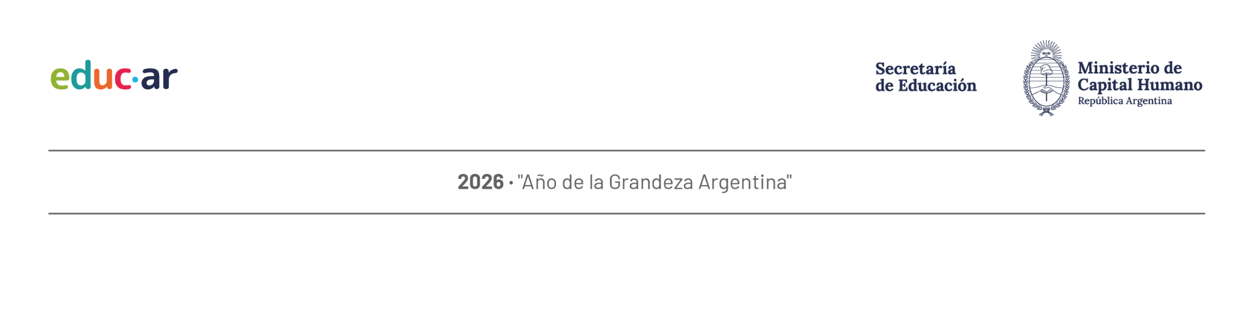

ANEXO II - PLANILLA DE COTIZACIÓN
EX-2026-07067267- -APN-DA#EDUCAR
MANTENIMIENTO DE HIDRANTES Y ADQUISICIÓN DE MANGUERAS PARA EDUCAR S.A.U.

Renglón | Ítem | Descripción |  | Unidad de Medida | Cantidad | Costo Unitario  IVA INCLUIDO | Costo Total IVA INCLUIDO
1 | - | MANTENIMIENTO DE HIDRANTES (De acuerdo con las Especificaciones Técnicas - ANEXO I) |  | TRIMESTRE | 4
2 | 1 | MANGUERA 20ml  (De acuerdo con las Especificaciones Técnicas - ANEXO I) |  | UNIDADES | 4
2 | 2 | MANGUERA 25ml  (De acuerdo con las Especificaciones Técnicas - ANEXO I) |  | UNIDADES | 3
La Suma Total de pesos (en letras y números):

Incluye IVA del %

LOS OFERENTES DEBERÁN INDICAR LA ALÍCUOTA DE I.V.A. APLICABLE A BIEN O SERVICIO COTIZADO
Datos del oferente
Razón social
C.U.I.T.
Contacto
E-mail
Teléfono
Domicilio
Datos bancarios
Banco
Cuenta
C.B.U.
El titular de la cuenta bancaria deberá corresponderse con la persona del Adjudicatario.
La planilla deberá estar completa en procesador de texto sin excepción.
Completar datos bancarios, en el caso de ser adjudicatario, el pago es por transferencia bancaria.
Firma y Aclaración
